Достижения моих учеников в проекте
Указом Президента РФ 2017 год объявлен Годом экологии. В последние десятилетия экологические проблемы в нашей стране, да и во всем мире стоят наиболее остро.
В начальных классах задачи формирования бережного и заботливого отношения к природе у младшего школьника призван решать, прежде всего, учебный курс «Окружающий мир». Именно на уроках окружающего мира на основе знаний о природе закладывается в детях фундамент экологической грамотности.
Во втором классе по предмету «Окружающий мир» изучается раздел «Живая природа», а в нем тема «Растения». На первом уроке в этой теме мы обсуждали с детьми вопрос: «Какую роль играют растения в природе и жизни людей?». А в это время за окнами класса назойливо гудели бензопилы, работали люди, сваливая тополя. Огромные исполины, простоявшие ни один десяток лет, со стоном падали на землю, не выдержав неравного поединка с человеком. Эта картина вызвала у детей очень сильную эмоциональную реакцию: очень жаль было спиленных деревьев, не понимали и осуждали ребята действия взрослых. «Они что, не знают, что растения выделяют кислород, так необходимый для дыхания животным и человеку, а еще очищают воздух от пыли? Разве людям не известно, что растения дают нам пищу, лекарства, из них сделано огромное количество предметов, которыми мы пользуемся в повседневной жизни?»… - посыпался от детей нескончаемый ряд волнующих вопросов. Кто-то из мальчиков предложил даже выйти на улицу и поговорить со взрослыми дядями, убедить их прекратить пилить деревья. Мне пришлось объяснить ребятам, что спиливание тополей – это вынужденная мера. Деревья старые, под воздействием сильного ветра они в любой момент могли бы упасть на дорогу и причинить вред здоровью людей и, прежде всего, детей, которые учатся в нашей школе. Ребята на время успокоились, но новый шквал проблемных вопросов не заставил себя долго ждать: «А хватит ли нам теперь для дыхания того кислорода, который выделяют оставшиеся около школы деревья?», «Не будет ли воздух около школы слишком запыленным от того, что срубили старые тополя?», «Сколько деревьев спиливается в лесу, чтобы обеспечить только наш класс учебниками и тетрадями?»…именно эти и другие волнующие детей вопросы и побудили нас начать работу над проектом, который мы назвали «Растения моего края».
Чтобы ответить на возникшие у ребят проблемные вопросы, мною были разработаны планы практических работ. Класс разделился на четыре группы, и все дети активно включились в практическую исследовательскую деятельность. С удивлением для себя мои второклассники открывали все новые и новые интересные и настораживающие факты из мира растений.
Оказывается, чтобы обеспечить только наш класс на целый год школьными принадлежностями, сделанными из бумаги, необходимо спилить всего одно дерево. «Как мало потребовалось деревьев!» – удивились ребята. Но тут же задумались: «А ведь в нашей школе восемнадцать классов, значит нужно уже восемнадцать деревьев! А многочисленные книги из школьной библиотеки, которыми мы часто пользуемся, и на изготовление которых тоже требуется древесина? А классные журналы? А книги для учителя?.. Трудно посчитать, сколько спилено деревьев для изготовления всего этого, но получается уже немало».
Насторожил второклассников и тот факт, что немало бытовых бумажных отходов ежедневно попадает на наши городские свалки. А как удивились и даже немного испугались ребята, когда выяснили, что деревьев и кустарников, растущих на территории школы, недостаточно для восстановления кислорода в воздухе. Конечно, мы не учитывали, что недалеко от школы находится городской парк и что в садах и огородах находящихся рядом домов тоже есть зеленые насаждения. Но полученные сведения заставили ребят серьезно задуматься.
Невероятно, но деревья и кустарники, растущие на школьной территории, способны за год очистить воздух от 905 кг пыли! «А это сколько?» - услышала я детский вопрос. Второклассникам еще трудно представить абстрактное количество, поэтому пришлось привести им такое сравнение: самый большой медведь – белый полярный, он весит около четырехсот килограммов. «Значит, это почти целых два полярных медведя! Как много!».
Главная ценность проделанной исследовательской работы заключалась в том, что каждая группа должна была внести конкретные предложения, направленные на сохранение растительного мира нашего края. И они были следующие: посадить деревья на территории школы, вырастить рассаду цветов для школьного цветника, собрать и сдать макулатуру. Некоторые из этих предложений не под силу было выполнить второклассникам, поэтому мы обратились за помощью к родителям.
Практическими результатами проектной деятельности стали: выращенная рассада георгинов и астр, 37 кг сданной макулатуры, 5 молодых деревьев, посаженных детьми совместно с родителями на школьной территории. Много это или мало? Конечно, в глобальных масштабах это всего лишь малые зерна, внесенные моими второклассниками в охрану растительного мира нашего края. Но они дают дружные всходы и хороший урожай в духовно-нравственном и экологическом воспитании детей.
Посадка деревьев на территории школы
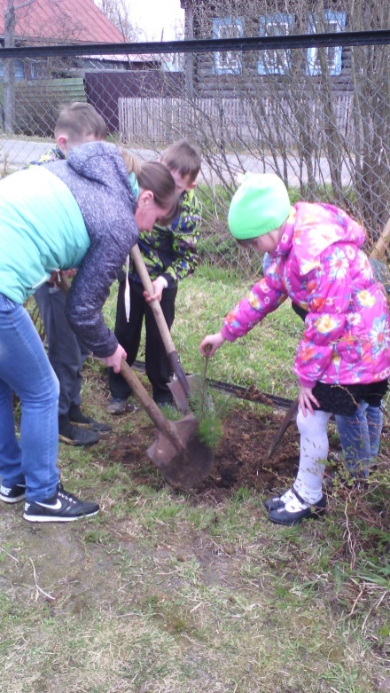
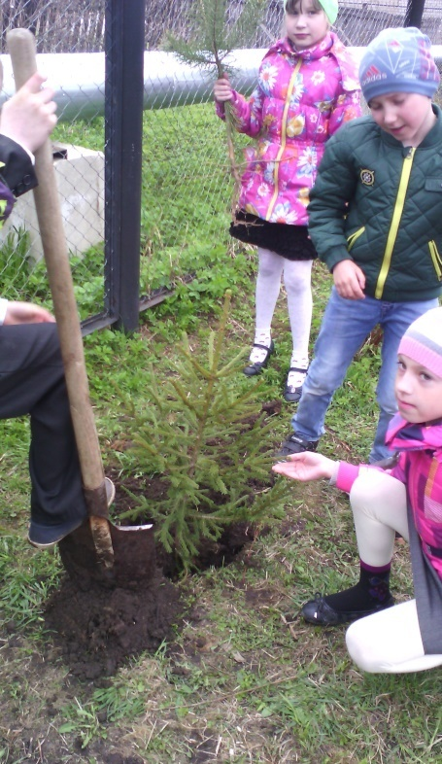
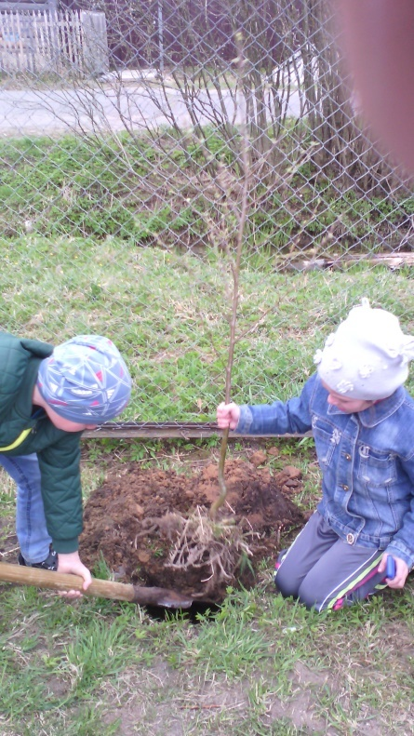

Рассада цветов, выращенных второклассниками для школьного цветника

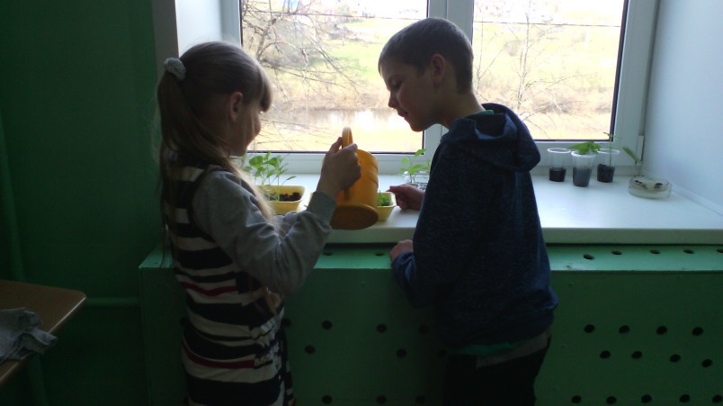
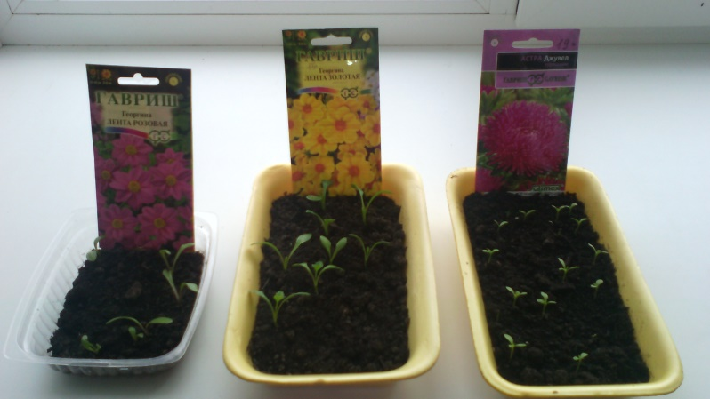

Сбор макулатуры
